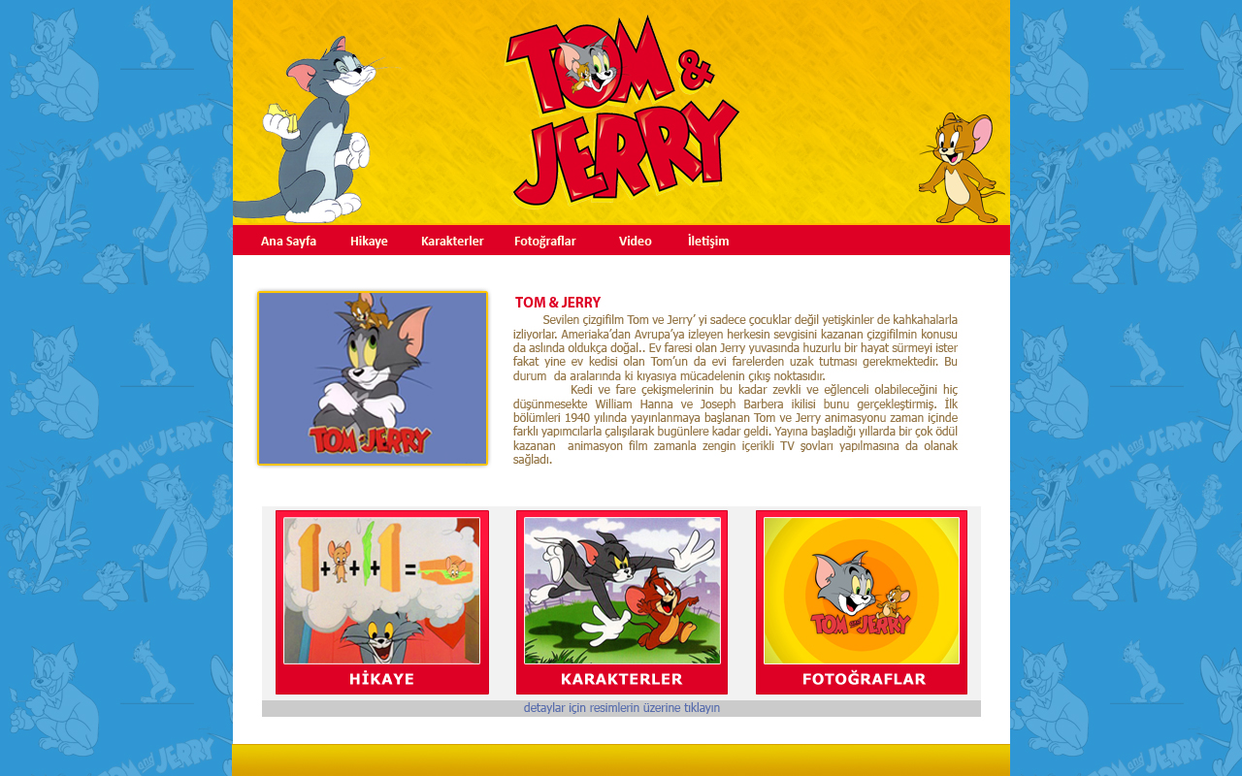

Boşluk 5 px

5 px

**Sayfa 800 x 1000 px**

**Ölçü yazımlarında önce genişlik sonra yükseklik değeri gösterilir**

Alanın tamamı = 260x760px

Kırmızı zeminli alan= 240x240

Alanın içine dâhil olan koyu gri kısım ( detaylar için resimlerin üzerine tıklayınız yazısının olduğu kısım) yüksekliği: 12px

Koyu gri alanla kırmızı zemin arasında 4px kırmızı zeminin üstünde 4 px eşit boşluklar var. Kırmızı zemin içine konulacak resim için ölçü: 230x200px dolayısı ile resimim altındaki yazı için 40 px kalmış olacak

Boşluk 15 px

Boşluk 15 px

Boşluk 50 px

50 x 800 px

Boşluk 50 px

Boşluk 50 px

Resim = 240x240px Yazı alanı= 500

Resmin solu, sağı ve yazı alanının sağındaki boşluk 20px

50 x 800 px

250 x 800 px